PM Åmål Adventure Race 2011.

Tävlingscentrum
Tävlingscentrum (TC) är förlagt till Kamratgården, Åmål.
För karta, se www.eniro.se. Ange adress: Södra Kyrkogårdsgatan 8, ÅMÅL

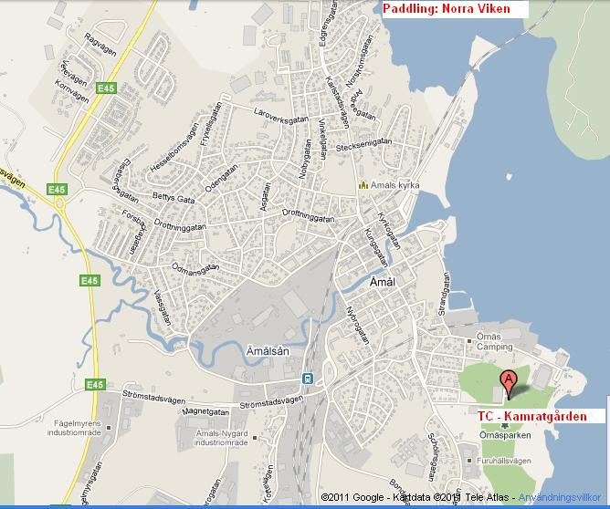

Parkering
Parkering finns i anslutning till TC. Parkera på anvisad plats.

Kanoter
”Adventure” och ”Företag/Föreningsklassen” har start/växling för paddlingen i Norra Viken, Åmål.
Kanotlämningsplats är vid Vänersvik, se www.eniro.se, ange adress: Vänersviksgatan 1, Åmål.

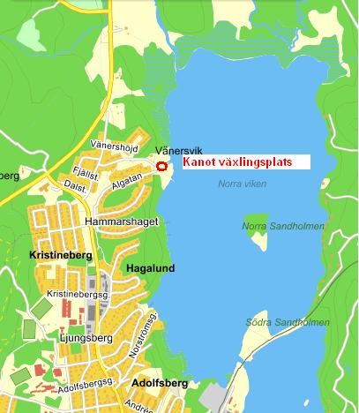

Vid kanotväxlingen kommer det att finnas 2 fållor. En för hyrda kanoter och en för privata kanoter/kajaker.

Lämna privata kanoter, flytvästar och paddlar i kanotfållan för privata kanoter vid växlingsplatsen i god tid före start. Kan göras från kl. 08:00 på tävlingsdagen. Inget extra materiel, typ vätskebehållare/energi bars får lämnas i de privata kajakerna. Tanken är att man skall klara sig på det man bär med sig och det blir lika för alla.

OBS! Hämtning av kanoter sker snarast efter målgång. Tävlingsledningen övervakar kanotväxlingsområdet fram till 15:00. Efter denna tid så är kanotväxlingen oövervakad.

Det kommer att finnas vätskepåfyllningsmöjligheter för alla vid kanotväxlingen.

Kanoter som hyrts via tävlingsorganisationen ligger i kanotfållan för hyrkanoter. Två paddlar och två flytvästar ingår i hyran och ligger i varje hyrd kanadensare.
Notera att visselpipor inte finns på hyrda flytvästar.

Registrering
- Fredag 1/7 kl 14:00 – 18:00, på Intersport, Åmål. De lag som har möjlighet kan hämta ut sina Nummerlappar på Intersport, Åmål och får 20 % rabatt på sportdryck/energi inför tävlingen.

- Lördag 2/7 från 08.00 – 09:30 vid Kamratgården (TC): Ordinarie registrering och utlämnande av Startkuvert inkl kartor för samtliga lag.

Vid inregistrering kommer alla att skriva på en skrivelse för friskrivning av tävlingsledningen och att allt tävlande sker på egen risk.

Varje lag erhåller:
- 1 st nummerlappar och säkerhetsnålar.
- 1 st. MTB nummerlapp och stripes.
- Kartor för samtliga etapper (2st/lag på OL och MTB-O, 1st/lag på Kanot)
- 2st matbiljetter.

Starttider
Starttiden är 10.00 för ”Adventure” och ”Företag/Förenings”-klassen.

Informationsmöte före start
En kort obligatorisk information hålls 30 minuter före start, d.v.s. 09.30 för ”Adventure” och ”Företag/Förenings”-klassen.

Banbeskrivning

”Adventure” och ”Företag/Förenings”-klassen:
Etapp | Moment | Distans
0 | Prolog | 1km
1 | MTB-O | 8km
2 | Paddling | 6,5 km
3 | MTB-O | 12 km
4 | Stads-OL | 5 km

Målområdet är öppet till 16.00.
Sträckorna är uppmätta fågelvägen.

Regler
Där inte annat anges gäller reglerna enligt www.laget.se/amalmultisport
Vi vill dock tydliggöra följande:
- Kontrollerna måste tas i rätt ordning, d.v.s. nummerordning.
- Alla deltagare i patrullerna ska ha max ett avstånd mellan sig på 30 sek.
- Det är inte tillåtet att gena över hustomter eller beträda förbjuden mark (område streckat på kartan).
- Allmänna trafikregler ska följas.
- Det kan vara vandrare ute på stigarna - visa hänsyn!
- Vissa etapper går genom Åmål stad med mycket trafik. Var uppmärksam på detta!
- Lagen och tävlingsledningen skall alltid värna om miljön och naturen. Skräp får inte slängas utmed banan utan ska medföras till TC. Stoppid på 10 min vid överträdelse.

Obligatorisk utrustning
Obligatorisk utrustning ska medföras från start till mål där inte annat anges nedan:
- Första förband (1/pers).
- Nummerlapp (ska bäras väl synlig).
- Karta inkl stämpelkort (tryckt på kartan) lämnas till Sekretariat efter resp. etapp
- Cykelhjälm, slang(1/pers), cykelpump(1/lag), kedjebrytare(1/lag) under cykeletapper.
- Flytväst och visselpipa under kanotetapper
- Mobiltelefon i vattentätt fodral
Utrustningen kommer att kontrolleras under tävlingen. Stopptid på 10 min per saknad utrustningsdetalj tas ut direkt vid kontrollen.

Tidtagning
Tiden tas i timmar, minuter och sekunder. Tiden räknas på den lagmedlem som stämplar. Placeringen avgörs av när den siste lagmedlemmen passerar mållinjen.

Stämpling
All stämpling sker manuellt med vanliga ”stiftklämmor”.
Vid stämpling ska båda lagmedlemmarna röra vid kontrollskärmen, förutom på paddelkontrollerna då det räcker med den som stämplar.
Överträdelse bestraffas med 10min stopptid.

Växling
Alla växlingar/etappbyten sker vid TC förutom vid paddlingen. Inom växlingsområdet råder cykelförbud, cyklar måste ledas.

Inom växlingsområdet, TC och kanot, har varje lag en egen ”fålla” med sin utrustning placerad.
För de som hyr kanot kommer 1st kanot, 2 flytvästar och 2 paddlar ligga förplacerade i varje fålla vid kanotväxlingen.

Vid varje växling (In och Ut) skall laget anmälas till sekretariatet för att på så vis erhålla etapptider inklusive växlingstider.

Cykel
Cykelhjälm och extra slang, cykelpump/kolsyrepatron, kedjebrytare är obligatorisk. Cykeln får inte lämnas under cykeletapperna.

Paddling
Flytväst och visselpipa är obligatorisk under paddlingen. För kanadensare är endast enkelbladspaddlar är tillåtna. För kajaker gäller endast K1 modeller.
Följebåt kommer finnas, så hjälp till att meddela följebåten om situation uppstår.

Support/assistans
Support är inte tillåtet under tävlingen. Ute på banan får endast tävlande hjälpa varandra.
Däremot är det välkommet för nära och kära att ”hälsa på” vid växlingsområdet.

Rekommenderad utrustning
- Kompass
- Ryggsäck med vätskesystem alt. vätskebälte
- Kartställ till cykeletapperna
- Extra mat/energi på respektive etapp
- Ombyte (vissa etapper innefattar blöta moment....)

Energi
Vid TC och kanotväxlingen finns tillgång till vatten för påfyllning.
Efter målgång serveras en måltid som ingår i startavgiften mot uppvisande av matbiljett.

Ansvar och försäkring
Lagen tävlar på egen risk och ansvarar själva för att ha ett fullgott försäkringsskydd.
De tävlande ansvarar för:
- Lagets hyrkanot och är ersättningsskyldiga om den går sönder.

Vid olycka
Vid olycka med personskada är lagen skyldiga att bistå varandra tills hjälp anländer. Lämna aldrig
någon ensam. Bistå den eller de som drabbats enligt följande ordning;
1. Undsätt skadad,
2. Meddela närmaste funktionär,
3. Om funktionärer inte finns tillgängliga, larma 112.
Vid TC kommer även tillgång till sjukvårdare finnas.

Avbryta tävlingen
Lag som beslutar sig för att bryta skall genast kontakta tävlingsledningen. Frisk lagmedlem får inte fortsätta på egen hand, utan skall stödja den som brutit. Telefonnummer till tävlingsledningen finns på varje karta.

Servering
Enklare servering kommer att finnas i anslutning till TC under tävlingen, även för support och åskådare. Efter tävlingen serveras mat till de tävlande mot uppvisande av matbiljett.

Dusch och omklädning
Dusch, toaletter och omklädningsmöjligheter finns i anslutning till TC.

Prisutdelning
Prisutdelning kommer att ske ca en timme efter målgång för vinnarlaget, alt. när de ”vinnande”lagen kommit i mål i respektive klass. Priser till de främsta lagen samt utlottningspriser.

Avslutning men AfterRace på Kamratgården
Årets tävling avslutas med en s.k. ”AfterRace” på Kamratgården (TC) i Åmål för funktionärer, sponsorer, tävlande med respektive. AfterRun innebär Grill-knyte och startar från 18:00
Förhoppningen är att så många som möjligt kan närvara på ”AfterRun” för att dela sina erfarenheter av årets tävling och dessutom ha en trevlig stund tillsammans med tävlande, funktionärer och sponsorer.

Arrangör och upplysningar
Tävlingen arrangeras av Åmål Multisport. Senaste nytt och mer information presenteras på tävlingssajten: www.laget.se/amalmultisport
Facebook: http://www.facebook.com/event.php?eid=217972474894680

Kontaktuppgifter, tävlingsledningen:
Lars Gustavsson (tävlingsledare): 070-8365599.
Jörgen Åhl (banläggare) : 076-8217720.
e-mail: amalmultisport@telia.com

